《邓选》学习（二十四） 穷了几千年（1）
社会主义要表现出它的优越性，哪能像现在这样，搞了二十多年还这么穷，那要社会主义干什么？
——《邓选》第二卷《用先进技术和管理方法改造企业》（一九七八年九月十八日）
我们尽管犯过一些错误，但我们还是在三十年间取得了旧中国几百年、几千年所没有取得过的进步。
——《邓选》第二卷《坚持四项基本原则》（一九七九年三月三十日）
新中国到底什么样？笔者查阅了联合国统计司数据，根据联合国统计司数据，新中国在1970年就成为世界第六大工业国（几年后又被反超，成为第七。笔者曾经做过一篇考证《新中国前三十年成为世界第六大工业国？妥妥的第五名》）：
从表中可以看到，新中国的工业产值超越了法国，排在美苏日德英后面，位列世界第五。
世界第六大工业国，为什么会让邓小平觉得“穷”呢？改锎后为什么会让人觉得“富”了呢？
一家人，如果省吃俭用攒钱盖房子（固定资产投资），平时吃得差一些，肯定会觉得“穷”，但是家底攒下来了；这家人如果不攒钱盖房子，钱都用来消费，肯定会觉得“富”，但是没有家底。
这就是资金的用途，是用于攒家底？还是用于消费？
在积累率上可以看得非常清楚。在进口小汽车、家电等消费品数据上可以看得清清楚楚，在财政盈余上也可以看得去清清楚楚。
笔者根据《中国统计年鉴1982》以及相关资料整理了改锎前后数据。

积累率
从上表可以看到，改开后的积累率逐渐降低，由1978年的36.5%下降到28.3%，下降幅度达22.47%。如下图（蓝色为改开前积累率，红色为改开后积累率）：
积累率的降低，带来的影响是：工业发展速度减慢，消费增长，部分人的生活水平得到提高。
笔者根据《中国汽车工业年鉴 建国60年汽车工业发展回顾》整理了小轿车进口数据：
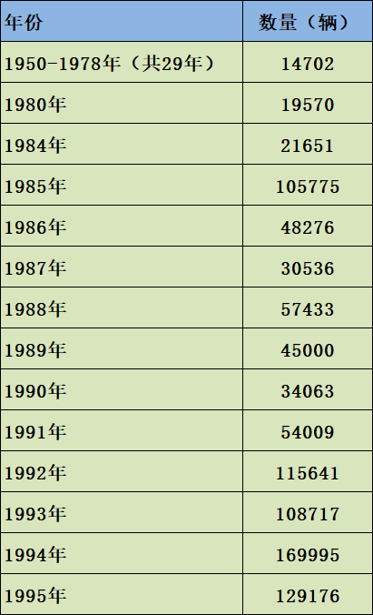
▲ 数据来源：中国汽车工业年鉴 建国60年汽车工业发展回顾
从上表可以看到，小汽车在1980年进口量骤增，一年的进口量超过了新中国前三十年的进口量，是前三十年进口总和的1.33倍；
1985年一年的进口量是新中国前三十年进口总和的7.19倍。
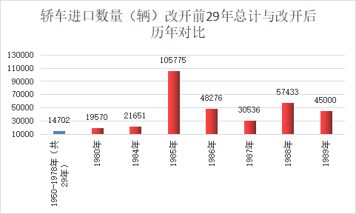
▲ 蓝色为1949-1978（共29年）进口总量；红色为改开后历年进口量
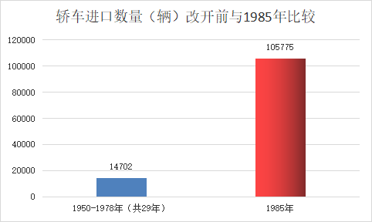
▲ 蓝色为1949-1978（共29年）进口量；红色为1985年一年进口量

如上图，1985年一年的轿车进口量是改开前进口总和的7.19倍。
家用电器进口数据（《对外贸易统计汇编1950-1989》）：
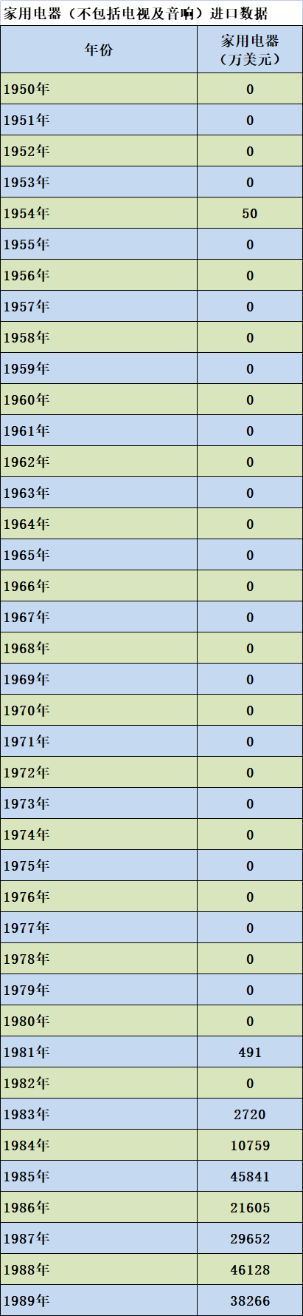
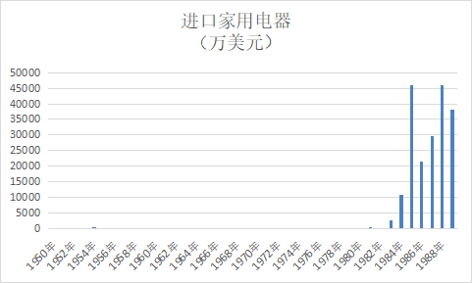
从上述数据可以看到，新中国前三十年只在1954年进口家电50万美元。
该锎后1981年一年进口491万美元，是新中国前三十年进口总和的9.82倍；
1984年一年进口1.07亿美元，是新中国前三十年进口总和的214倍；
1984年一年进口家电4.58亿美元。是新中国前三十年进口总和的916倍。
电视与音响进口数据（数据来源：《对外贸易统计汇编1950-1989》）
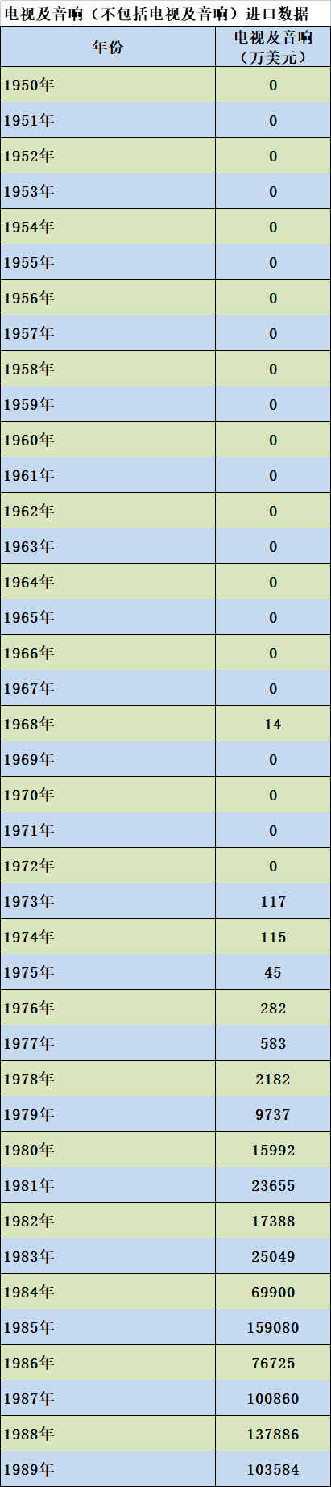
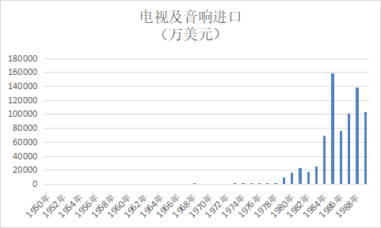
在1950-1976年的26年间，电视及音响总进口金额为573万美元；而1980年一年进口为1.6亿美元，1981年一年进口为2.37亿美元，1985年一年更是为15.9亿美元。

1962-2021财政收支状况

1962年-1991年（南巡讲话前）财政盈余状况：
1962-1991财政盈余状况

1992年（南巡讲话）-2012年财政盈余状况：
1992年-2012年财政盈余状况
从上图可以看到，从南巡讲话的1992年到2012年的21年间，财政赤字更加扩大。在这21年间，只有2007年是财政盈余，其余20年都是财政赤字。到2012年，赤字达到高峰。

1962年-2012年财政盈余状况：

《联共（布）党史简明教程》：
斯大林同志在演说中说：“人们有时问：不能稍微放慢速度，延缓进展吗？不，不能，同志们！决不能减低速度！……延缓速度就是落后。而落后者是要挨打的。但是我们不愿意挨打。不，我们绝对不愿意！
新中国前三十年，为了将一个落后的农业国发展为工业国，必须要勒紧裤腰带，口挪肚攒，他们的“穷”是为了他们的子孙后代不再挨打，不再“穷”。他们将自己整整一代人的青春完全奉献给了新中国，子孙后代的苦全部由他们吃下了。这就是“穷”的秘密。

